**新疆和田县康西瓦铅银矿项目**

**公 众 参 与 说 明**

**建设单位：和田县矿产实业有限公司**

目录

1. 概述 3

2. 首次环境影响评价信息公开情况 3

3. 征求意见稿公示情况 5

3.1 公示内容及时限 5

3.2 公开方式 5

3.2.1 网络 5

3.2.2 报纸公开 7

3.2.3 张贴 9

3.3 查阅情况 11

3.4 公众提出意见情况 11

4. 其它公众参与情况 12

5. 公众意见处理情况 12

6. 报批前公开情况 12

6.1 公开内容及日期 12

6.2 公开方式 12

7. 其他 12

8. 诚信承诺 13

# 概述

和田县矿产实业有限公司拟在和田县和皮山县交界处、康西瓦道班南侧6km处建设3.0万t/a铅银矿开采工程，，矿区面积约1.62km2，采用地下开采方式，矿山设计服务年限8.75年，中心地理坐标为东经78°44′40″，北纬36°07′31″。项目投资约2210万元。

在环境影响评价报告书编制过程中，我单位按照《环境影响评价公众参与办法》的要求，进行了网上公示、报纸公示及粘贴公示，同期开展了公众意见调查。公示期间未收到反对意见。

# 首次环境影响评价信息公开情况

和田县矿产实业有限公司第一次公众参与已于2019年12月25日以网上公示的形式在和田县人民政府网站上进行，公示了本项目的基本情况，公告期限为10天，信息公示时间合理，期限内没有收到公众反馈信息。公示截图如下。

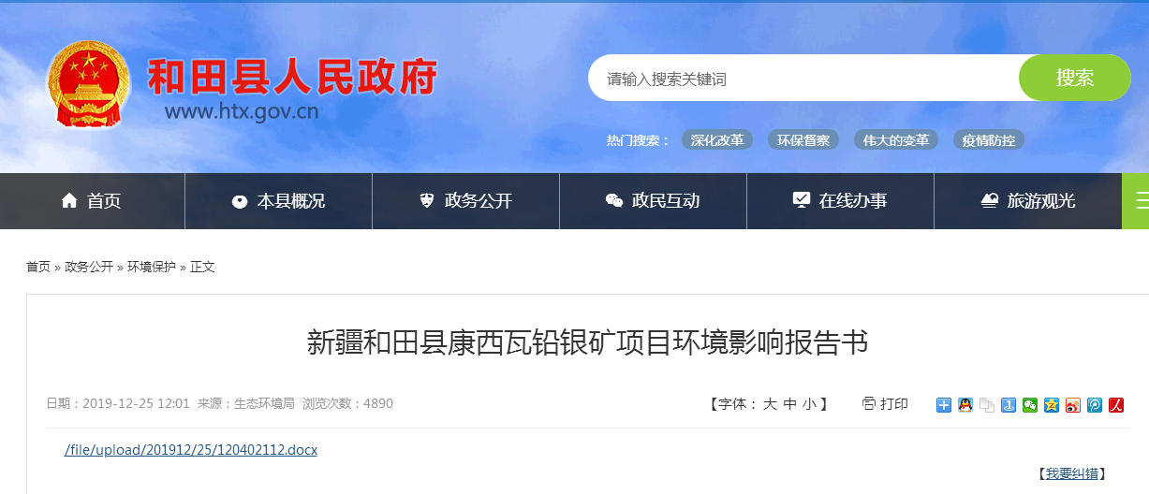

# 征求意见稿公示情况

## 公示内容及时限

建设项目环境影响报告书征求意见稿形成后，和田县矿产实业有限公司通过网络平台、报纸、场所张贴公告三种方式公开了下列信息，征求与该建设项目环境影响有关的意见：环境影响报告书征求意见稿全文的网络链接及查阅纸质报告书的方式和途径；征求意见的公众范围；公众意见表的网络链接；公众提出意见的方式和途径；公众提出意见的起止时间。

建设单位征求公众意见的期限为10个工作日。

和田县矿产实业有限公司对项目的公示内容和时限符合《环境影响评价公众参与办法》（生态环境部令第4号）的要求。

## 公开方式

### 网络

和田县矿产实业有限公司于2020年3月27日以网上公示的形式在新疆维吾尔自治区生态环境保护产业协会网站公示了本项目的征求意见稿情况，公示期限为10个工作日，信息公示时间合理，期限内没有收到公众反馈信息。公示截图如下：

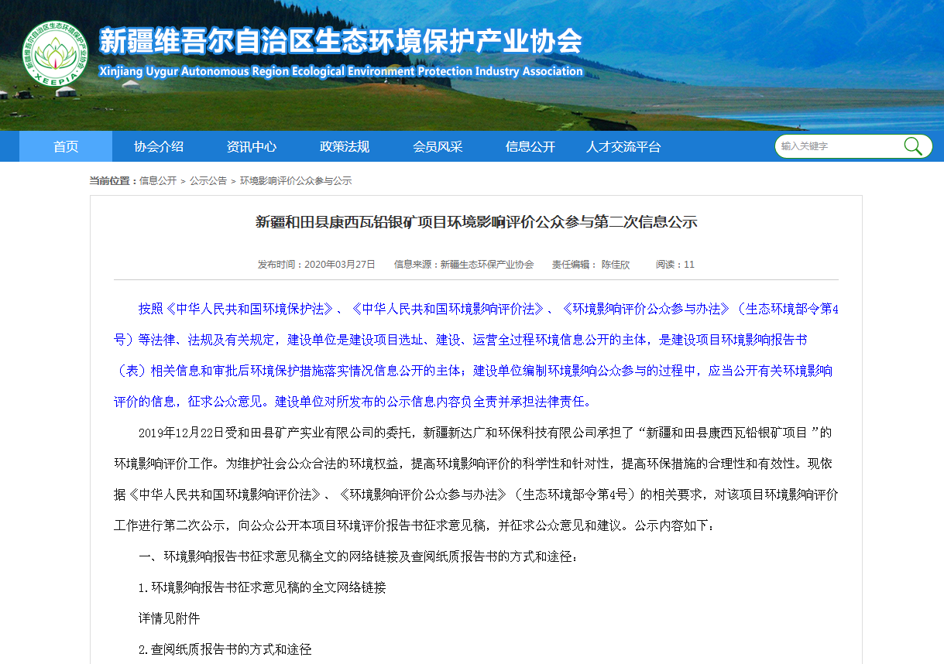

新疆维吾尔自治区生态环境保护产业协会网站符合《环境影响评价公众参与办法》（生态环境部令第4号）中对网络平台的要求。

网站公示了本项目环境影响报告书征求意见稿全文的网络链接及查阅纸质报告书的方式等内容，公示内容符合《环境影响评价公众参与办法》（生态环境部令第4号）的要求。

### 报纸公开

和田县矿产实业有限公司分别于2020年3月30日、4月6日在《和田日报》对本项目进行了公示。公示截图如下：

3月30日报纸公示照片

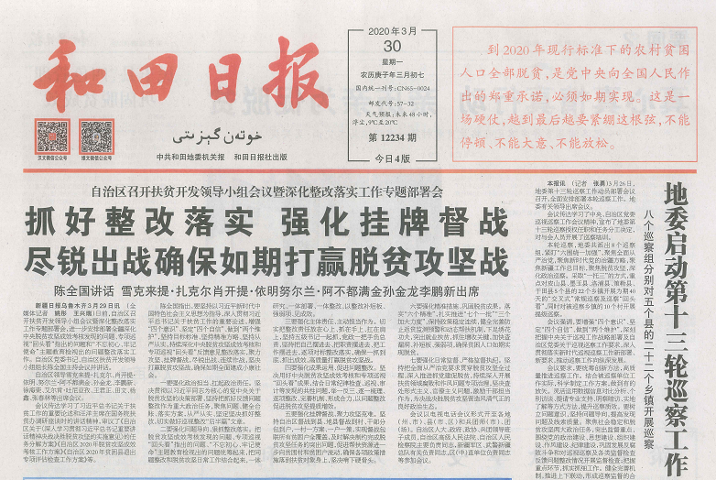

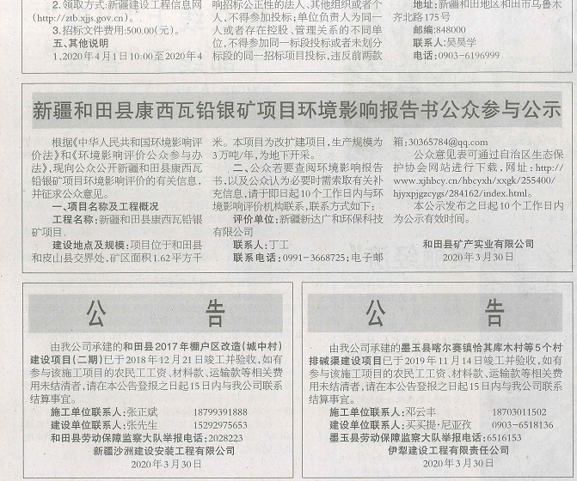

4月6日报纸公示照片

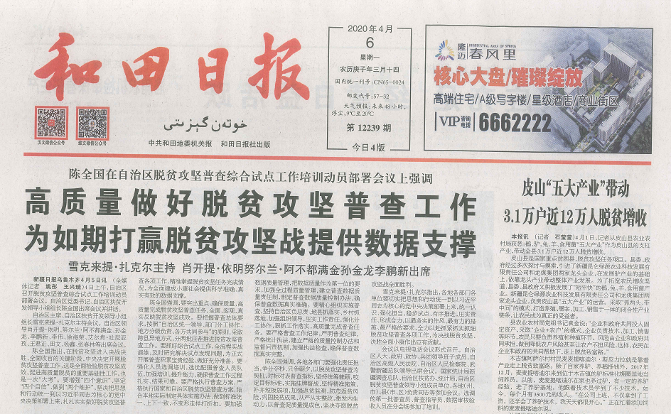

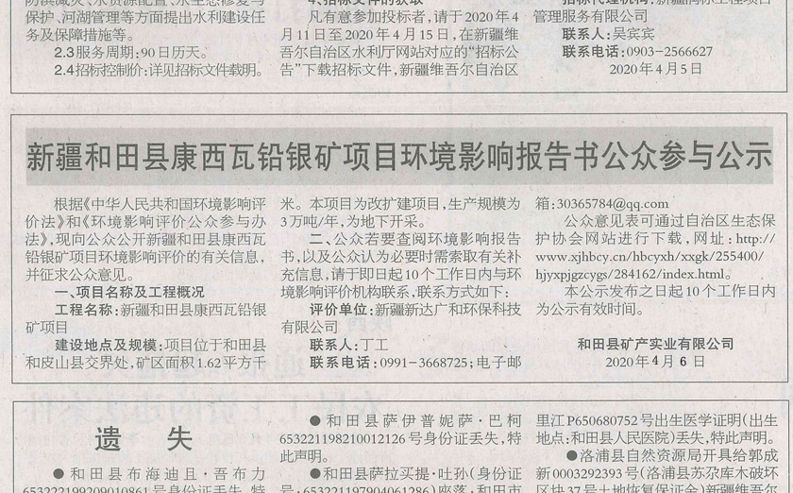

《和田日报》是和田市机关报，当地公众易于接触。报纸公示的载体及次数符合《环境影响评价公众参与办法》（生态环境部令第4号）的要求。

### 张贴

环评公示情况表于2020年4月4日张贴在和田县迎宾路上的宣传栏上，该处有一定的人流量，群众在上班途中可以看到公示情况。公示时间为10个工作日。张贴区域的选择符合《环境影响评价公众参与办法》（生态环境部令第 4 号）要求。张贴公示照片如下

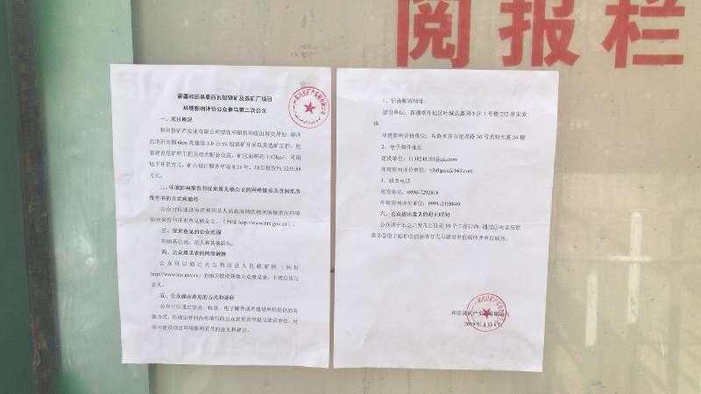

## 查阅情况

环评报告征求意见稿已2020年3月27日在新疆维吾尔自治区生态环境保护产业协会网站公示，公示期间，未收到有关查阅值本报告的要求。

## 公众提出意见情况

本项目在和田县人民政府网站公示期、报纸公示期及现场粘贴期间，公众没有提出意见。

# 其它公众参与情况

由于本项目未收到公众对环境影响方面提出的反馈意见，故未开展公众座谈会、听证会、专家论证会等深度公众参与，符合《环境影响评价公众参与办法》要求。

# 公众意见处理情况

本项目在网络、报纸及公告张贴期间，未收到任何关于本项目的公众意见反馈，因此没有相应的公众意见处理内容。

# 其他

公众参与相关资料存档备查情况见和田县矿产实业有限公司、环境影响评价编制单位。

# 诚信承诺

